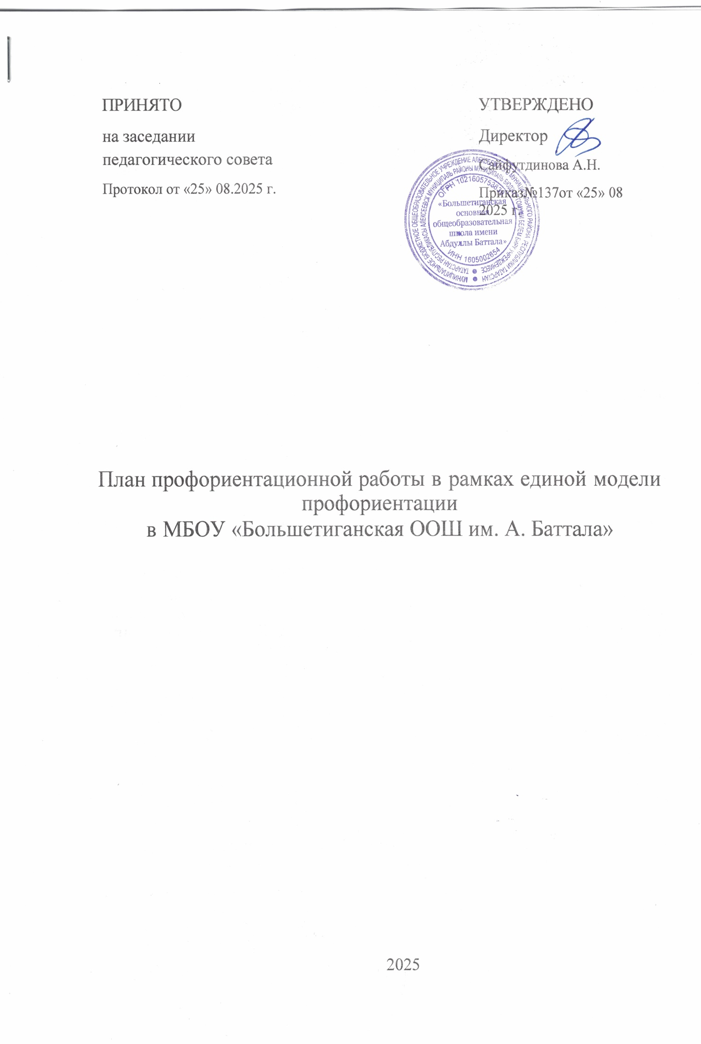

Комплексный план мероприятий Единая модель профориентационной ориентации начинает свою работу с 1 сентября 2025 года.
Единая модель профориентации вводится для обучающихся 6-9 классов, реализующих образовательные программы основного общего образования, включая лиц с ограниченными возможностями здоровья и инвалидностью.
Участниками ЕМП являются:
• обучающиеся 6, 7, 8, 9 класса.
• родители обучающихся;
• педагогические работники и административно-управленческий персонал
• организации, реализующие программы среднего профессионального образования; организации-работодатели;
• Управления образования;
Реализация плана предусматривает активное участие педагогов, родителей обучающихся МБОУ «СОШ № 3» г. Тарко-Сале, сотрудников центра занятости населения и иных заинтересованных лиц в проведении профориентационных мероприятий, направленных на подготовку востребованных в регионе профессиональных кадров.
По результатам участия во всех мероприятиях основного уровня реализации профориентационного минимума для обучающегося формируется индивидуальная рекомендация по построению образовательно-профессиональной траектории.
Цель: формирование готовности к профессиональному самоопределению обучающихся 6—9 классов общеобразовательных организаций.
Задачи основного уровня реализации профминимума:
1.Построение системы содействия профессиональному самоопределению обучающихся общеобразовательных организаций, основанной на сочетании мотивационно-активизирующего, информационно-обучающего, практико-ориентированного и диагностико-консультационного подходов к формирование ГПС и вовлечении всех участников образовательного процесса;
2.Систематизация и обогащение инструментами и практиками региональных моделей профессиональной ориентации обучающихся;
3.Разработка плана профориентационной работы для групп, обучающихся по возрастам (6-9 классы);
4.Формирование индивидуальных рекомендаций для обучающихся по построение образовательно-профессиональной траектории в зависимости от уровня осознанности, интересов, способностей, доступных им возможностей;
5.Информирование обучающихся о специфике рынка труда и системе профессионального образования посредством различных мероприятий, в т. ч. профессиональных проб;
6. Формирование у обучающихся профориентационных компетенций, необходимых для осуществления всех этапов карьерной самонавигации, осознанного конструирования индивидуальной образовательно профессиональной траектории и ее адаптации с учетом имеющихся компетенций и возможностей среды;
7.Повышение активности и ответственности родителей в целях
содействия обучающимся в формировании навыка осознанного выбора.
Содержание профориентационной работы базового уровня включает следующие форматы:
- Урочная деятельность
Уроки профориентационной направленности в рамках учебного предмета «Технология».
- Внеурочная деятельность реализуется через курс занятий «Россия – мои горизонты», еженедельно по четвергам), согласно программе и материалам, публикуемым в разделе «Профминимум» платформы проекта «Билет в будущее» и на сайте https://horizons.bvbinfo.ru
Занятия внесены в расписание каждый четверг и проводятся в рамках внеурочной деятельности. (34 учебных недели в учебном году = 34 занятия «Россия - мои горизонты»). В рамках занятий намечены профориентационные уроки, диагностики, моделирующие профессиональные пробы и другие профориентационные активности, при этом часть занятий содержат вариативные модули для обеспечения возможности включения в курс регионального компонента. Занятия «Россия - мои горизонты» проводятся в 6-9 классах (ЗПР) Программа и материалы занятий в разделе «Профминимум» платформы проекта «Билет в будущее» или https://horizons.bvbinfo.ru.
Профориентационные мероприятия на основном уровне реализации профминимума
№ п/п | Мероприятие | Участники | Сроки проведения | Ответственные
I Организационно-информационная деятельность
1 | Сбор согласий на обработку персональных данных  обучающихся и педагогов, задействованных в реализации ЕМП | Классные руководители | Сентябрь | Заместитель директора по образовательному процессу
2 | Регистрация обучающихся на платформе  «Билет в будущее». | Классные руководители выпускников 9-х классов | Сентябрь | Заместитель директора по образовательному процессу
3 | Координирование работы  педагогического коллектива | Педагогический  коллектив | Сентябрь - май | Заместитель директора по образовательному процессу
4 | Осуществление взаимодействия с ЦЗН, предприятиями,  учреждениями HПO, CПO | Обучающиеся  6 х - 9 классов | Сентябрь - май | Администрация школы, классные руководители, педагоги-  навигаторы
5 | Прохождение курсов повышение квалификации ответственных специалистов по организации профориентационной работы в образовательной организации - 34 ч на базе платформы «Билет в будущее» Инструктаж. | Педагоги- навигаторы | Сентябрь | ИМЦРО,  администрация школы
6 | Уточнение и дополнение количества участников проекта «Билет в будущее». Сбор согласий на обработку персональных данными от родителей (законных представителей) и от педагогов. | Обучающиеся  6 х - 9 классов | Сентябрь | Классные  руководители, педагоги -навигаторы
7 | Оказание помощи в разработке, организации проведении воспитательных мероприятий. | Классные руководители | Сентябрь - май | Администрация  школы
II Профориентационные мероприятия с обучающимися
Урочная деятельность
1 | Проведение уроков  общеобразовательного цикла, включающие элемент значимости учебного предмета для профессиональной деятельности | 6 - 9 классы | В течении  года | Педагоги-  предметники, педагоги- навигаторы
2 | Проведение уроков труда  (технологии) | 6-9 классы | В течение  года | Учителя труда (технологии)
Внеурочная деятельность
1 | Реализация внеурочной  программы «Россия - мои горизонты » | 6- 9 классы | В течение  года | Классные  руководители, педагоги - навигаторы
2 | Просмотр сюжетов о профессиях образовательного проекта "Шоу профессий" в рамках проекта  «ПроеКтория» | 6- 9 классы | В течение  года | Классные  руководители
3 | Индивидуальные консультации психолога, педагога-навигатора | 6 - 9 классы | В течение  года | Педагоги-психологи, педагоги- навигаторы
4 | Проведение настольных профориентационных игр на большой перемене | 6 - 9 классы | В течение  года | Педагоги-  организаторы, педагоги- навигаторы
Воспитательная работа
1 | Реализация внеурочной  программы «Билет в будущее» (профессиональные пробы) | 6 — 9 классы | В течение  года | Классные  руководители,  педагоги -  навигаторы
2 | Экскурсии на предприятия и в организации | 6 — 9 классы | В течение  года | Классные руководители
3 | Встречи-интервью с родителями,  представителями различных профессий | 6 — 9 классы | В течение  года | Классные руководители
4 | Проведение совместных просветительских мероприями | 6 — 9 классы | В течение  года | Классные руководители
5 | Участие в конкурсах  регионального уровня  «Абилимпикс»,  «Профессионалы» | 6 — 9 классы | В течение  года | Педагоги-  предметники
Дополнительное образование
1 | Организация работы учащихся в  рамках работы «Точка роста» | 6-9 классы | В течение  года | Педагоги-  предметники
2 | Организация деятельности  обучающихся в рамках дополнительного образования на территории школы | 6-9 классы | В течение  года | Педагоги-  предметники, классные руководители
III Профориентационная деятельность с родителями
1 | Проведение индивидуальных  консультаций с родителями по вопросам выбора профессии обучающимися | 6-9 массы | В течение  года | Психологи,  педагоги- навигаторы классные руководители
2 | Родительские собрания | Родители  обучающихся 1-9 классов | В течение  года | Администрация  школы, классные руководители
3 | Привлечение родителей к участию в проведении профориентационных мероприятий | Родители обучающихся 1-9 классов | В течение  года | Администрация школы, классные руководители

